**Rubrik Nilai Asesmen 1**

**Pemrograman untuk Perangkat Bergerak 1**

|  |  |
| --- | --- |
| NIM | 6706181129 |
| Nama Mahasiswa | Muhammad Ghalih Pratama |
| Nama Aplikasi | Hitung Volume |
| Deskripsi Aplikasi | Aplikasi sederhana penghitung volume 4 bangun ruang |
| Github Aplikasi | https://github.com/GhalihPratama/Bangun-Ruang.git |

|  |  |  |  |
| --- | --- | --- | --- |
| **No** | **Syarat Aplikasi** | **Sudah?** | **Terpenuhi\*** |
| 1 | Dibuat menggunakan Kotlin di Android Studio | Sudah |  |
| 2 | Memiliki setidaknya 1 Activity dan 3 Fragment | Sudah |  |
| 3 | Pemanggilan view menggunakan View Binding |  |  |
| 4 | Navigasi menggunakan Navigation Component |  |  |

|  |  |  |  |  |
| --- | --- | --- | --- | --- |
| **No** | **Penilaian Aplikasi** | **Poin** | **Sudah?** | **Nilai\*** |
| 1 | Dapat membuat layout yang konsisten di berbagai ukuran layar dan orientasi | 10 |  |  |
| 2 | Dapat menangani keadaan ketika layout yang dibuat melebihi ukuran layar | 10 |  |  |
| 3 | Dapat meminta input dari pengguna dan memastikan input tersebut valid | 10 | Sudah |  |
| 4 | Dapat memproses input dari pengguna dan menampilkannya | 10 | Sudah |  |
| 5 | Dapat bekerja menggunakan version control (Git + Github) | 10 | Sudah |  |
| 6 | Dapat membuat navigasi menggunakan Button | 10 | Sudah |  |
| 7 | Dapat membuat navigasi menggunakan tombol Up | 10 |  |  |
| 8 | Dapat menggunakan menu untuk navigasi atau lainnya | 10 |  |  |
| 9 | Dapat menggunakan common intent untuk share | 10 | Sudah |  |
| 10 | Dapat menangani perubahan konfigurasi akibat rotasi | 10 |  |  |
| **Jumlah** | | **100** |  |  |

*Keterangan: tanda (?) diisi ceklis oleh mahasiswa; tanda (*) diisi oleh dosen.*

Apa yang dikumpulkan?

1. Zip hasil export project Android Studio melalui menu File > Manage IDE Settings > Export to Zip File…

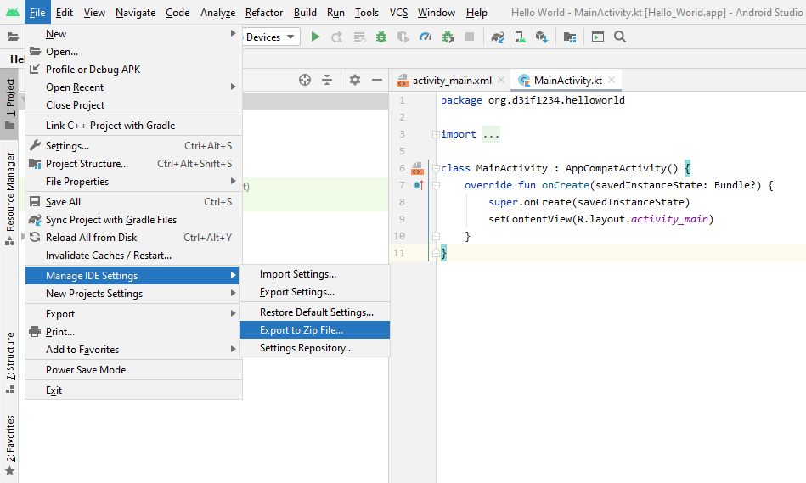

1. APK project, dibuat melalui menu Build APK(s). Setelah selesai, akan muncul dialog di kanan bawah. Klik locate untuk mengambil APK yang telah selesai dibuat.

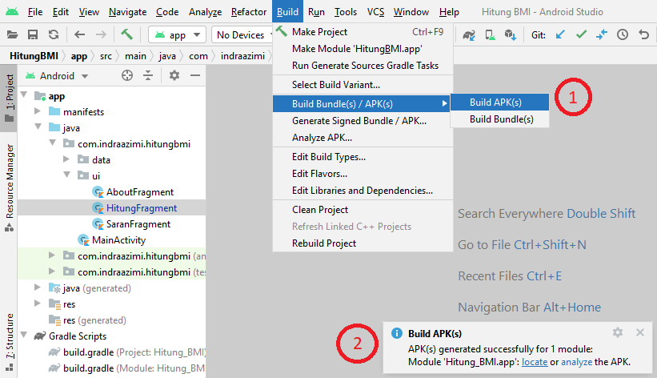

1. Rubrik Nilai Asesmen 1 (file ini) yang telah diisi. Hapus halaman kedua ini, lalu simpan sebagai PDF.

*Dilarang curang. Semoga berhasil..* 😊